الاسم : حسن يحيى باقر محمد امين الحيدري 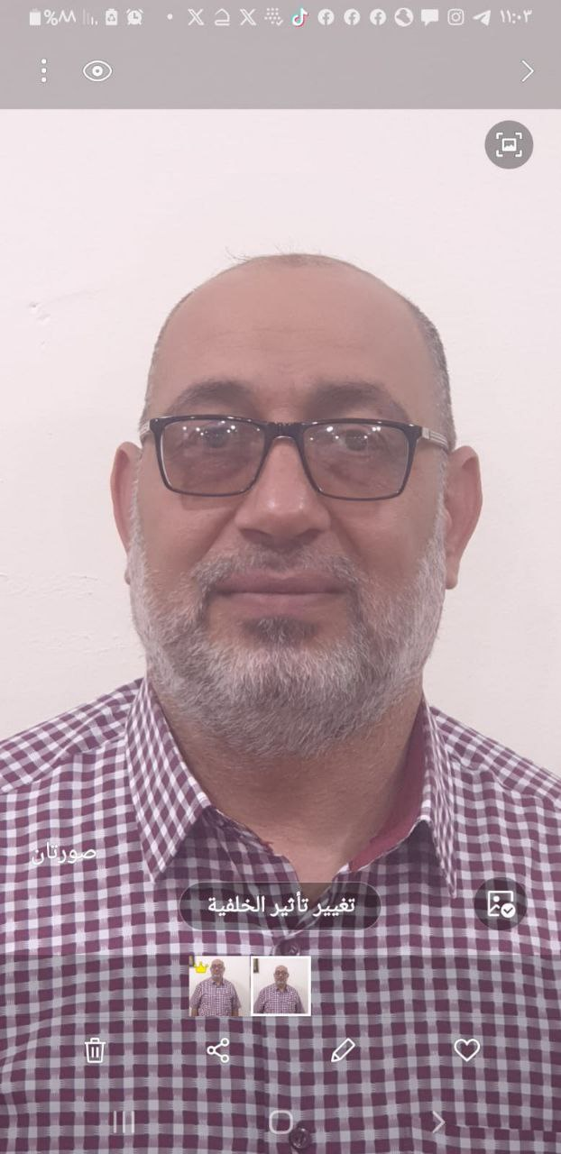
الجنسية : عراقي
محل وتاريخ الولادة : واسط / الحي / 25/8/1971
الحالة الاجتماعية وعدد الاطفال : متزوج – لدي (4) اولاد
العمر : 46 سنة
العنوان : محافظة واسط / مركز الكوت / دور المعهد التقني كوت
رقم الهاتف : 07801324585
البريد الالكتروني : hasan.yahya.baqir@gmail.com
المؤهلات العلمية :
الشهادة | الجامعة او المعهد | التخصص | الفترة
الدبلوم الفني | المعهد التقني كوت | تقنيات محاسبة | 1995-1996
البكالوريوس | جامعة واسط | علوم اقتصادية | 2010-2011
الماجستير | جامعة واسط | اقتصاد زراعي | 2014-2015

المهام الادارية :
1 –مسؤول مالية 2 – مسؤول قانونية 3 – رئيس قسم المحاسبة
اللغات الي يجيدها :
1 – العربية
2 – اللغة الانكليزية متوسط
الشهادات الحاصل عليها :
1 – شهادة التوفل المحلي itp
2 – شهادة قيادة الحاسوب ال IC3
3 – شهادة لغة انكليزية

الخبرات العلمية :
1 – 2010-2011 محاضر لمادة النظام المحاسبي الموحد
2 – 2011-2012 محاضر لمادة النظام المحاسبي الموحد
3 – 2014-2015 رئيس قسم المحاسبة
4 – 2014-2015 محاضر لمادة مبادئ الاقتصاد + محاسبة حكومية
5 – 2015-2016 محاضر لمادة مبادئ الاقتصاد + محاسبة حكومية
الحوث العلمية :
1 – الابعاد الاستراتيجية لسياسات الاصلاح الاقتصادي وانعكاساتها على القطاع الزراعي في العراق .
1 - HARMONY IRAQI ACCOUNTING RULES WIT INTERNATIONAL ACCOUNTING STANDARDS OF THE CHANGE IN CURRENCY EXCHANGE RATE.
2- Measuring the impact of oil revenues on the level of public expenditures for the Iraqi economy for the period from (2004-2019)

الدورات :
1 – دورة طرائق التدريس في مركز الامتياز الجامعة التقنية الوسطى
2 – دورة متقدمة في اللغة الانكليزية
3 – دورة قيادة الحاسوب

